# Создание журнала регистрации событий

## Регистрация событий

При отладке сложной математической модели, как правило, требуется анализировать множество параметров, как аналоговых, так и дискретных. SimInTech позволяет отслеживать параметры системы в виде временных графиков, фазовых портретов, текстовых таблиц и виртуальных приборов.

Для систем автоматического управления большую помощь в анализе оказывает журнал регистрации событий, который позволяет осуществить запись последовательности любых событий в математической модели. Анализ этих записей позволяет восстанавливать последовательность событий.

В SimInTech существует система регистрации событий, которая позволяет создавать один или несколько журналов событий для всей математической модели или любой ее части.

## Создание журнала регистрации событий

Откройте файл с гидравлической моделью «Схема ТРР 1.prt», созданный при выполнении предыдущих учебных заданий.

Убедитесь, что в модели существует панель управления задвижкой, для этого:

1. Запустите модель на расчет. При необходимости переведите схемное окно в режим «Индикация».
2. Осуществите двойной клик по задвижке **«Z2»**. Убедитесь, что появляется панель управления задвижкой, созданная при выполнении учебного задания 9.
3. Остановите расчет.
4. В главном окне программы нажмите кнопку «Менеджер данных» (см. Рисунок 140):

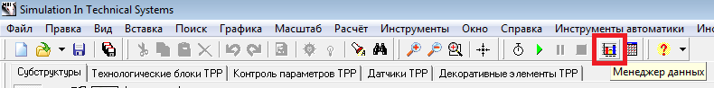

Рисунок . Кнопка вызова менеджера данных

1. Нажатие данной кнопки вызывает на экран диалоговое окно «Менеджер данных» (см. Рисунок 141), которое служит для настройки различных каналов воздействия на математическую модель, а также для настройки обмена данными и системы отображения информации.

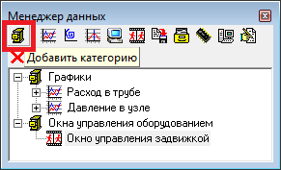

Рисунок . Диалоговое окно «Менеджер данных»

1. Нажмите кнопку «Добавить категорию» (см. Рисунок 141). Введите название новой категории «Журналы регистрации событий».
2. Выделите созданную категорию (выделенная категория подсвечивается синим цветом) и нажмите кнопку «Журнал событий» (см. Рисунок 142).

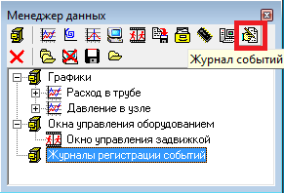

Рисунок . Диалоговое окно «Менеджер данных» после добавления новой категории

1. В категории «Журналы событий» появится новый элемент «Регистратор событий» (см. Рисунок 143). При необходимости раскройте список категорий, нажав на значок «+» слева от имени категории:

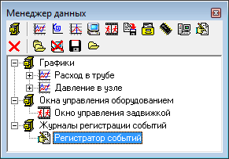

Рисунок . Диалоговое окно «Менеджер данных» после добавления «Регистратора событий»

Событием в математической модели является любое изменение расчетного параметра. Для создания события нужно выбрать параметр, изменение которого будет являться событием, и настроить его свойства.

## Добавление параметров в «Регистратора событий»

Для добавления нового события необходимо осуществить следующие действия:

1. Осуществите клик правой кнопкой мыши на пункте «Регистратор событий».
2. В выпадающем меню выберите пункт **«Добавить параметр»** (см. Рисунок 144):

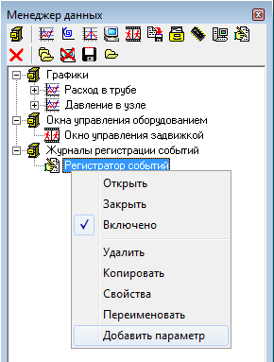

Рисунок . Добавление параметра в журнал регистрации событий

1. В появившемся диалоговом окне введите имя блока «Z1» (задвижка первая) и имя параметра «State» (положение задвижки) (см. Рисунок 145):

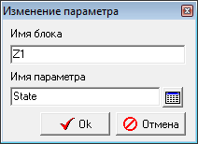

Рисунок . Изменение параметра для регистрации

1. Закройте окно нажатием клавиши кнопки **«Ok»**.

В окне «Менеджер данных» под пунктом «Регистратор событий» появится новый параметре «Z1.Sate».

Кроме добавления нового параметра по имени блока можно добавлять в качестве параметров сигналы из базы данных проекта. Для этого повторите выше приведенные пункты 1–2, и в диалоговом окне «Изменение параметра» нажмите кнопку «Найти значение в базе» (см. Рисунок 146) .

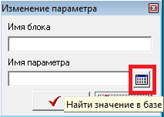

Рисунок . Кнопка вызова поиска параметров в базе данных

Нажатие кнопки «Найти значение в базе данных» приводит к появлению диалогового окна «Редактор базы данных».

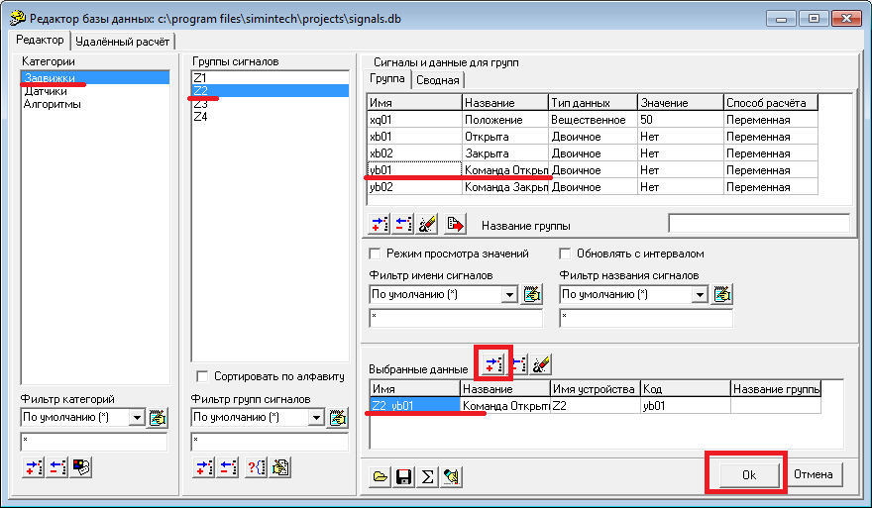

Рисунок . Выбор сигналов из базы данных

Выберите в базе данных сигнал «Команда Открыть» для задвижки «Z2». Для этого последовательно выберите в списке панели «Категории» пункт «Задвижки», в панели «Группы сигналов» выберите «Z2», в таблице «Сигналы и Данные для групп» выберите сигнал «yb01» («Команда Открыть»). Нажмите кнопку «Добавить». Выбранный сигнал появится в таблице «Выбранные данные» в правом нижнем углу (см. Рисунок 147). Закройте окно «Редактор базы данных» нажатием кнопки «Ok».

Аналогичным образом добавьте параметр «yb02» («Команда Закрыть») для второй задвижки.

## Настройка параметров регистрации событий

Кроме выбора параметра математической модели для регистрации события, необходимо выбрать условия возникновения события. Например, событием может быть превышение значения параметра во время моделирования выше определенной величины – уставки.

По умолчанию регистратор настроен на изменение значения логических параметров с «0» (логическое «Нет») на «1» (логическое «Да»).

Для изменения условий срабатывания события необходимо выполнить следующие действия:

1. Осуществите клик правой кнопкой мыши по названию параметра в разделе «Регистратор событий».
2. В выпадающем меню выберите пункт «Дополнительно»:

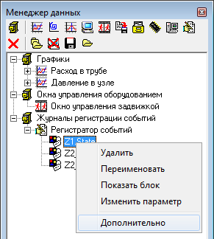

Рисунок . Вызов диалогового окна настройки события

После этого появляется окно настроек регистрации событий (см. Рисунок 149). В данном диалоговом окне необходимо настроить следующие параметры:

— Режим регистрации – определяет изменение параметра, которое приводит к появлению события. Возможные варианты:

* Увеличение значения;
* Уменьшение значения;
* Изменение значение;
* Превышение уставки;
* Снижение ниже уставки.

— Приоритет – определяет очередность регистрации событий в журнале, для событий, которые произошли одновременно, первым записывается событие с более высоким приоритетом.

— Уставка – численное значение уставки, с которой происходит сравнение значения параметра.

— Описание события – текст сообщения о событии, который записывается в журнал событий.

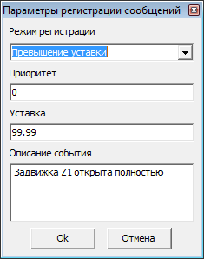

Рисунок . Настройка параметров регистрации событий

1. Задайте для параметра **«Z1.State»** следующие значения: «Режим регистрации» – «Превышение уставки», «Приоритет» – «0», «Уставка» – «99.99». «Описание события» – «Задвижка Z1 открыта полностью».

Для событий, связанных с параметрами «Команда Открыть» и «Команда Закрыть» для задвижки «Z2», параметры регистрации событий настроены по умолчанию, так что появление команд автоматически приводит к появлению событий.

1. Сохраните проект **«Схема ТРР 1.prt»**.
2. Закройте проект **«Схема ТРР 1.prt»**.

## Окно «Регистратор событий»

Для вызова окна «Регистратор событий» необходимо осуществить двойной клик на соответствующем пункте в окне «Менеджер данных». При этом появится окно аналогичное изображенному на рисунке ниже (см. Рисунок 150). Данное окно содержит в себе две закладки:

* «Журнал» – содержит таблицу, в которую выводится список событий математической модели, а также панель с кнопками управления данным списком;
* «Настройки» – предназначены для настройки «Регистратора событий».

Панель управления на закладке «Журнал» содержит следующие кнопки:

— «Поверх всех окон» включает и выключает этот режим для «Регистратора событий»;

— «Очистить» удаляет все существующие записи в «Регистраторе событий»;

— «Открыть» позволяет загрузить сохраненный ранее список событий;

— «Сохранить» позволяет сохранить список событий в текстовый файл;

— «Удалить» служит для удаления выбранного события из списка сигналов;

— «Копировать» позволяет скопировать существующий список событий в буфер обмена Windows.

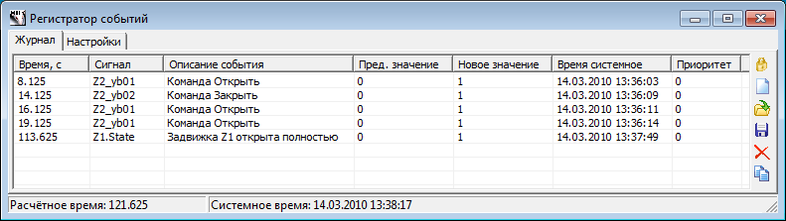

Рисунок . Окно «Регистратор событий»

Таблица на закладке «Журнал» содержит следующие столбцы:

* «Время» – расчетное время математической модели, когда произошло событие;
* «Сигнал» – имя параметра, в формате внутреннего языка программирования, для которого регистируется события;
* «Описание события» – текстовый строка, заданная при настройке события, либо для сигналов из базы данных данная строка соответствует значению в поле «Название» редактора базы данных;
* «Пред. значение» – значения параметра до события;
* «Новое значение» – значения параметра после события;
* «Приоритет» – значение приоритета.

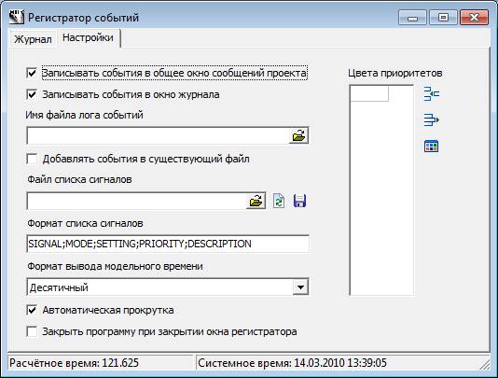

Рисунок . Окно «Регистратор событий», закладка «Настройки»

Закладка «Настройки» содержит следующие элементы управления:

* Флаг «Записывать события в общее окно сообщений проекта» – при установке данного флага все сообщения в «Регистраторе событий» дублируются в окне сообщений проекта;
* Флаг «Записывать события в окно журнала» – при установке этого флага сообщения о событиях не выводятся в окно журнала;
* Строка редактирования «Имя файла лога событий» – позволяет задать имя файла, в который будут сохраняться сообщения о событиях;
* Флаг «Добавлять события в существующий файл» – при установке этого флага существующие записи в файле не стираются;
* Строка «Файл списка сигналов» – позволяет задать файл, в котором хранится список параметров, на основании которых создается журнал регистрации событий;
* Кнопки рядом предназначены для:

— открытия диалогового окна выбора файла;

— обновления списка сигналов из файла;

— сохранение списка сигналов в файл;

* Строка «Формат списка сигналов» – позволяет задать параметры, и их последовательность, в которой они будут записываться в текстовый файл списка сигналов;
* Выпадающее меню «Формат вывода модельного времени» – позволяет задать формат вывода модельного времени:

— «Десятичный» – время выводится в секундах;

— «Часы: минуты: секунды» – время выводится с использование часов минут и секунд.

## Использование журнала регистрации событий при моделировании

Выполните следующие действия:

1. Откройте комплексную модель «pack1.pak», созданную при выполнении учебного задания 9. В данную комплексную модель входят два проекта «Схема ТРР 1.prt» – теплогидравлическая модель и «Схема автоматики 2.prt» – модель системы управления. Обе этих модели загружаются автоматически при загрузке пакета.
2. Перейдите в окно проекта «Схема ТPP 1.prt». Для этого можно воспользоваться главным меню SimInTech, пункт – «Окно» (см. Рисунок 152).

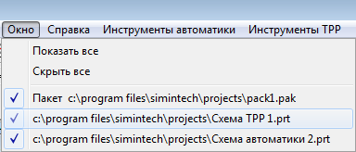

Рисунок . Переключение между окнами комплексной модели

1. Убедитесь, что теплогидравлическая модель содержит ранее созданный журнал регистрации событий, для этого в главном окне программы нажмите кнопку «Менеджер данных».

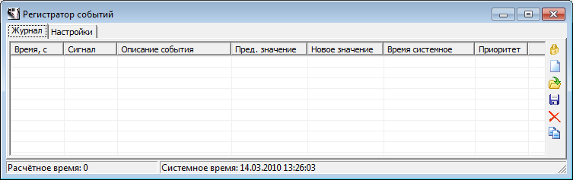

Рисунок . Окно «Регистратор событий»

1. Осуществите двойной клик на пункте «Регистратор событий». Появится окно, в котором будет отображаться список событий, зарегистрированных в процессе моделирования (см. Рисунок 153).
2. Для удобства просмотра событий можно установить режим «Поверх всех окон» (верхняя кнопка на правой стороне окна).
3. Запустите комплексную модель на расчет.
4. Осуществите двойной клик на второй задвижке в теплогидравлической модели.
5. В появившемся окне управления подайте команды на открытие и закрытие задвижки.
6. Убедитесь, что команды на открытие и закрытие задвижки регистрируются в журнале событий.

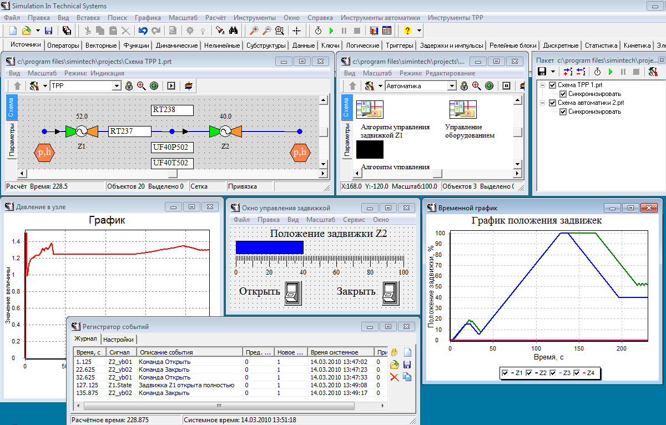

Рисунок . Регистрация событий в комплексной модели

1. Переведите задвижку **«Z2»** в полностью открытое состояние. Дождитесь, когда алгоритм управления задвижкой **«Z1»** выполнит полное открытие задвижки. Убедитесь, что факт полного открытия задвижки регистрируется журналом событий (см. Рисунок 154).

На этом учебные задания (с первого по десятое) завершены.